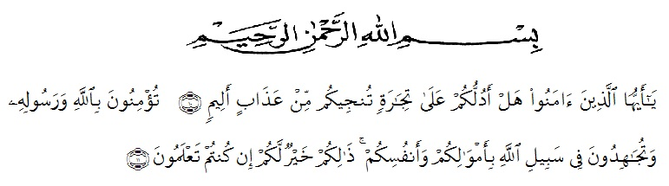
KATA PENGANTAR

Artinya : “Hai orang-orang yang beriman, sukakah kamu aku tunjukkan suatu perniagaan yang dapat menyelamatkanmu dari azab yang pedih?(10). (yaitu) kamu beriman kepada Allah dan RasulNya dan berjihad di jalan Allah dengan harta dan jiwamu. Itulah yang lebih baik bagimu, jika kamu mengetahui”.(11) (As-Shaff Ayat 10-11)
Puji dan syukur penulis ucapkan kepada Allah Swt, yang telah memberikan rahmat dan hidayah-Nya sehingga penulis masih diberikan kesehatan untuk dapat menyelesaikan Skripsi yang berjudul “Pengembangan Media Pop-up Book Berbasis Problem Based Learning Pada Materi Pecahan di Kelas V”. Sebagai syarat untuk meraih gelar Sarjana Pendidikan pada program Studi Pendidikan Guru Sekolah Dasar, Fakultas Keguruan dan Ilmu pendidikan, Universitas Muslim Nusantara Al-Washliyah.
Dalam penyusunannya penulis mendapat banyak bimbingan dari berbagai pihak. Penulis banyak menerima bimbingan dan pengetahuan, baik dari segi moral maupun materi. Untuk itu segala rasa hormat dan terima kasih juga penulis berikan kepada:
- Bapak H. KRT. Hardi Mulyono K. Surbakti, SE, M.AP selaku rector di Universitas Muslim Nusantara Al-Washliyah Medan.
- Bapak Dr. Samsul Bahri., M.Si, selaku Dekan Fakultas Keguruan dan Ilmu Pendidikan Universitas Muslim Nusantara Al-Washliyah Medan.
- Bapak Sujarwo, S.Pd., M. Pd, selaku ketua Program Studi Pendidikan Guru Sekolah Dasar.
- Dosen Pembimbing Bapak Drs. Hidayat, M. Ed. yang banyak meluangkan waktu dan perhatian untuk memberikan bimbingan dan arahan kepada penulis.
- Kepala sekolah beserta para guru di SD Negeri 105349 Jln. Ahmad Yani Paluh Kemiri Kec. Lubuk Pakam yang telah membantu dalam penulisan ini.
- Kepada dua orang paling berjasa dihidup saya Ibunda Supami dan Ayahanda Sutrisno. Terimakasih atas kepercayaan yang telah memberikan tiwi izin . beserta kedua abang, kedua kakak dan adik saya Warsio, Kurnia Sandi, Rini S.Pd, Sri Mega dan Gilang Ramadhan terimakasih yang sebesar-besarnya untuk dukungan, doa, semangat, dan kasih sayang yang selalu diberikan sehingga tiwi dapat menyelesaikan penulisan skripsi ini.
- Kepada sahabat saya Dita, liza serta Nazwa yang sudah membantu dan memberikan doa serta dukungannya dalam penulisan skripsi ini.
- Kepada teman seperjuangan Supriyono, Uty, Kisma, Nurul, Widya dan Yuri selaku teman dekat selama perkuliahan penulis ucapkan terima kasih atas dukungan dan masukkan dalam menyelesaikan penulisan skripsi ini
- Kepada Toto Hartono support system terbaik telah membantu dalam memberikan semangat kepada penulis serta,bang Rendy hasbiyoga support system terbaik telah membantu dalam memberikan semangat kepada tiwi.
Akhir kata dengan segala kerendahan hati, penulis mengucapkan banyak terima kasih kepada semua pihak yang telah ikut berperan dalam penyelesaian skripsi ini. Semoga skripsi ini bermanfaat bagi semua yang membutuhkannya dan semoga Allah SWT merestui usaha penulis dan melimpahkan rahmat serta karunianya kepada kita semua. Aamiin.
Medan, 2023

Suci Pratiwi
191434105

